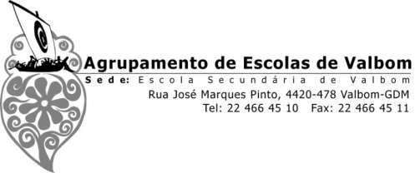

PROGRAMA DE AÇÃO DE CURTA DURAÇÃO

(20 de abril de 2016)

14:30 – 17:30

Auditório da Escola Secundária de Valbom

INCLUSÃO DOS ALUNOS COM NEE

Aspetos Organizacionais subjacentes à aplicação do Decreto-lei 3/2008 de 7 de janeiro

**1ª Parte**

1. **Apresentação de alguns princípios orientadores da Educação Especial, tais como:**

• procedimentos de referenciação e avaliação

• relatório técnico pedagógico

• elaboração e execução dos programas educativos individuais

• articulação entre os diversos intervenientes, (escola, família, comunidade, técnicos )

• relatório circunstanciado de avaliação final do PEI

- Debate de ideias. 

Grupo de Educação Especial